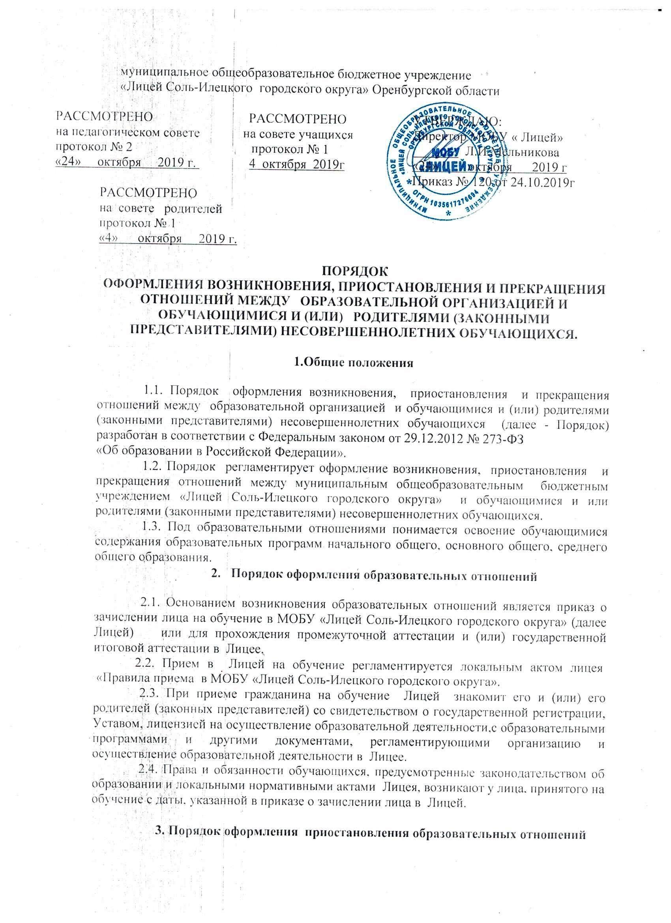

3.1. Образовательные отношения могут быть приостановлены в случае изменения условий получения обучающимся образования по конкретной основной образовательной программе, повлекшего за собой изменение взаимных прав и обязанностей учащегося и Лицея.
3.2. Образовательные отношения могут быть приостановлены как по инициативе обучающегося и их родителей (законных представителей) по заявлению в письменной форме, так и по инициативе Лицея.
3.3. Образовательные отношения могут быть приостановлены в связи с изменениями в законодательстве Российской Федерации.
3.4. Общее образование может быть получено в Лицее, а так же вне ОУ, в форме семейного образования. Среднее общее образование может быть получено в форме самообразования. Формы получения образования определяются родителями (законными представителями) несовершеннолетнего обучающегося с учетом мнения самого обучающегося.
Ребенок, получающий образование в форме семейного образования, по решению его родителей (законных представителей) с учетом его мнения на любом этапе обучения вправе продолжить обучение в Лицее.
3.5. Права и обязанности участников образовательных отношений, предусмотренные законодательством и локальными актами лицея, изменяются с даты издания приказа или с иной указанной даты.

4. Порядок оформления прекращения образовательных отношений.

4.1. Образовательные отношения прекращаются в связи с отчислением обучающегося из Лицея:
1) в связи с получением образования (завершением обучения);
2) досрочно по основаниям, установленным законодательством об образовании.
4.2. Образовательные отношения могут быть прекращены досрочно в следующих случаях:
1) по инициативе обучающегося или родителей (законных представителей) несовершеннолетнего обучающегося, в том числе в случае перевода обучающегося для продолжения освоения образовательной программы в другую организацию, осуществляющую образовательную деятельность;
2) по инициативе Лицея в случае применения к обучающемуся, достигшему возраста пятнадцати лет, отчисления как меры дисциплинарного взыскания.
3) по обстоятельствам, не зависящим от воли обучающегося или родителей (законных представителей) несовершеннолетнего обучающегося и Лицея, в том числе в случаях ликвидации ОУ.
4.3. Досрочное прекращение образовательных отношений по инициативе обучающегося или родителей (законных представителей) несовершеннолетнего обучающегося не влечет для него каких-либо дополнительных, в том числе материальных, обязательств перед Лицеем, если иное не установлено договором об образовании.
4.4. Основанием для прекращения образовательных отношений является приказ об отчислении обучающегося из Лицея.
Права и обязанности обучающегося, предусмотренные законодательством об образовании и локальными нормативными актами Лицея, прекращаются с даты его отчисления из Лицея.
4.5. При досрочном прекращении образовательных отношений Лицеем в трехдневный срок после издания распорядительного акта об отчислении отчисленному лицу выдается справка об обучении установленного Лицеем образца.

